Audio Volume Meter
Link https://www.ebay.de/itm/Adjustable-RGB-MCU-Display-Pattern-24-LED-VU-Level-Indicator-Meter-Dual-Channel/272686602980?ssPageName=STRK%3AMEBIDX%3AIT&_trksid=p2057872.m2749.l2649

Maße
LxBxH* cm: 10 x 3,5 x 1,2*dickste Stelle
Die Höhe ist ansonsten 3mm und ist durch die Platine plus der LEDs bestimmt.
Auf der Rückseite ist noch die Buchse mit Stecker angebracht, diese is 9mm von der “oberen” langen Seite (grünes Kabel, siehe Bild “Bottom”) und 11mm von der anderen Langen Seite entfernt. Die Buchse samt Stecker hat die Maße LxBxH mm: 15x11x6. Jedoch ist das Kabel dann noch dran und lässt sich erst ab ca. 25mm vollständig um 90 Grad abwinkeln.
Die Bohrlöcher haben einen Durchmesser von 3mm.
hardware:audio-pis:audiopi-av-meter-top-sizes.png

Anschluss
Farbe | Funktion
Grün | +5V
Gelb | -5V
Orange | Ground
Rot | R
Braun | L

Top
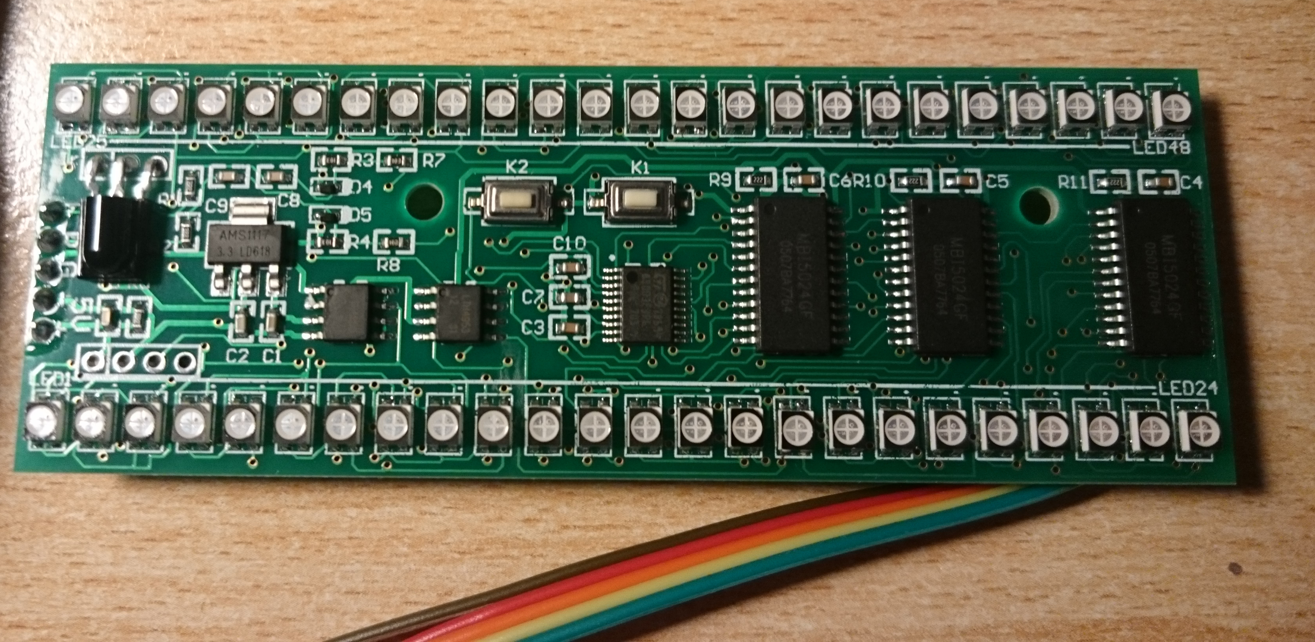

Bottom
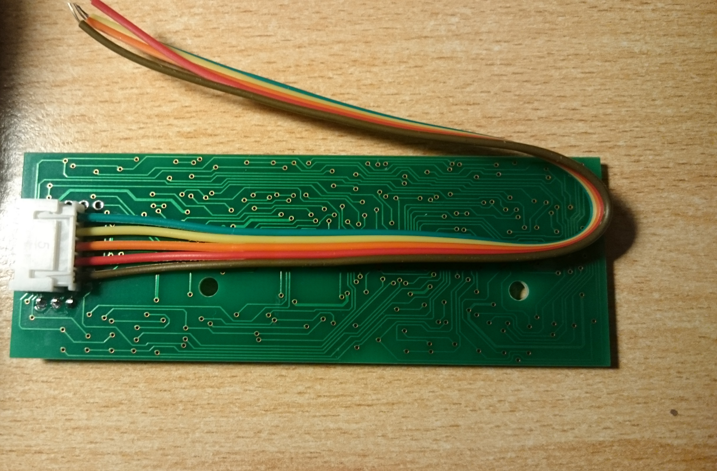

Connector


